مستند طراحی و معماری مدل‌های تشخیص ناهنجاری
LSTM-AE، Isolation Forest، گیت حمله شناخته‌شده و Random Forest دومرحله‌ای

نسخه | ۱٫۰ — بر پایه پیاده‌سازی فعلی
دامنه | سامانه تشخیص ناهنجاری شبکه مبتنی بر PCAP
مخاطب | تیم فنی، ارزیاب معماری و بهره‌بردار سامانه
تاریخ | 18/06/1405
این گزارش از روی قراردادها و کدهای فعلی پروژه تولید شده است. نمودارهای داخل سند، مسیرهای پیاده‌سازی‌شده را نشان می‌دهند و صرفاً تصویر مفهومی نیستند.

۱. مسئله، اهداف و اصول طراحی مدل
صورت مسئله
سامانه باید از featureهای استخراج‌شده از PCAP ابتدا تشخیص دهد آیا یک پکت یا رفتار وابسته به flow ناهنجار است و سپس، فقط در صورت عبور از Stage 1، نوع حمله را تشخیص دهد. داده attack-side ذاتاً mixed است؛ بنابراین وجود PCAP حمله به معنی حمله‌بودن همه پکت‌ها نیست.
اهداف قابل سنجش
• حفظ FPR پایین روی capture نرمالِ دیده‌نشده، بدون تنظیم threshold با test data.
• افزایش recall حمله‌های دارای label معتبر، بدون برچسب‌گذاری جعلی پکت‌های unknown.
• عملکرد CPU-first، ورودی پویا بر اساس profile و خروجی قابل حمل در native و ONNX.
• ارائهevidence برای هر alert، نه صرفاً یک برچسب anomaly.
تصمیم | دلیل فنی
معماری دومرحله‌ای | کاهش هزینه classifier چندکلاسه روی همه ترافیک و جداسازی کشف از attribution.
PCAP-first | جلوگیری از نشت ستون CSV به featureهای مدل و حفظ قابلیت deployment روی ترافیک خام.
profile immutable | یکسان‌ماندن feature order و transformation میان train و inference.

۲. نمای معماری مدل دومرحله‌ای
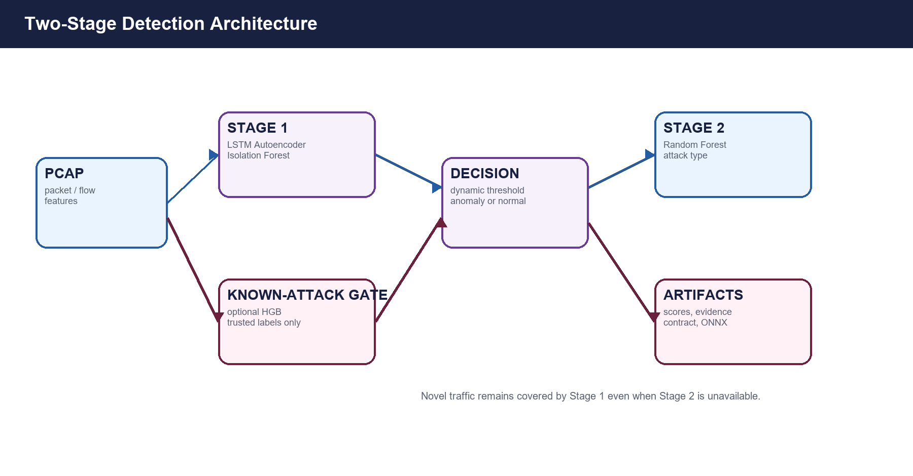
ورودی Stage 1 ماتریس transform‌شده از profile فریز‌شده است. این مرحله دو signal مکمل می‌سازد: reconstruction error و isolation score. در داده labelدار کافی، گیت سبکِ supervised برای حمله‌های شناخته‌شده نیز اضافه می‌شود. Stage 2 فقط برای anomalyهای عبورکرده اجرا می‌شود.

شکل ۱ — معماری واقعی مدل و artifactهای خروجی
بخش | ورودی | خروجی
Stage 1 | feature matrix و capture group | score نرمال‌شده، vote، anomaly flag
گیت اختیاری | normal train + attack labelدار از capture جدا | known-attack probability
Stage 2 | anomalyهای عبورکرده | attack type و probability
Evidence | feature matrix + baseline normal | رتبهٔ featureهای دور از رفتار normal

۳. مدل LSTM Autoencoder
چرا LSTM-AE انتخاب شده است؟
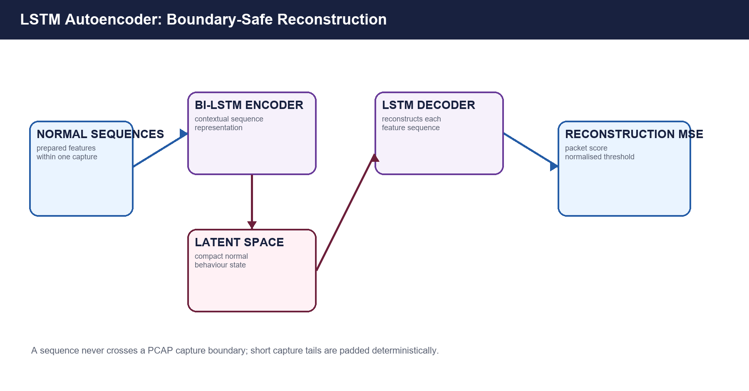
رفتار شبکه فقط مقدار مستقل یک feature نیست؛ نرخ، فاصله زمانی، طول پکت، تکرار درخواست و رفتار flow در یک توالی معنا پیدا می‌کنند. LSTM-AE روی توالی normal آموزش می‌بیند و وقتی الگوی جدید قابل reconstruction نباشد، MSE بالاتری تولید می‌کند.

شکل ۲ — encoder/latent/decoder و محاسبه reconstruction MSE
جزء | پیاده‌سازی | دلیل
Encoder | Bi-LSTM + LayerNorm | استفاده از context دوطرفه در window برای نمایش پایدار normal.
Latent | linear + GELU + LayerNorm | فشرده‌سازی سبک و جلوگیری از latent بسیار بزرگ.
Decoder | LSTM و لایه خروجی feature | بازسازی توالی در همان فضای transform‌شده.
Dynamic architecture | اندازه براساس تعداد feature | profile کوچک مدل سبک‌تر و profile بزرگ بدون hard-code.
Capture boundary | sequence_groups | جلوگیری از ساخت sequence مصنوعی میان دو PCAP نامرتبط.

۴. Isolation Forest و ترکیب سیگنال‌ها
چرا Isolation Forest؟
Isolation Forest بدون نیاز به label، نمونه‌های دور از تراکم normal را با مسیرهای کوتاه‌تر در درخت‌ها جدا می‌کند. نسبت به Autoencoder یک failure mode متفاوت دارد: ممکن است پکت با MSE کم هنوز در فضای featureهای normal به‌آسانی isolate شود.
مدل روی همان prepared normal matrix fit می‌شود. score آن معکوس می‌گردد تا در تمام لایه‌ها مقدار بزرگ‌تر به معنی ناهنجاری بیشتر باشد. تعداد estimator و worker از config می‌آیند و CPU workerها محدود می‌شوند.
Ensemble و آستانه
scoreهای LSTM و Isolation Forest واحد یکسان ندارند. هر score ابتدا بر threshold calibration خودش تقسیم می‌شود. سپس `calibrated_max` یا وزن‌های تعریف‌شده در config یک score بدون‌بُعد می‌سازند. threshold نهایی با distribution نرمال calibration می‌شود، نه با test attack.
حالت | کاربرد
calibrated_max | حفظ signal قوی هر detector؛ مناسب وقتی یک detector به یک حمله حساس‌تر است.
calibrated_weighted | ترکیب نرم وزن‌دار و bonus توافق detectorها.
both_detectors | حالت محافظه‌کار برای محیطی که FPR بسیار حساس است.
either_detector | سازگاری با قراردادهای قدیمی؛ حساس‌تر اما ممکن است FPR را بالا ببرد.

۵. گیت حملهٔ شناخته‌شده و کنترل false negative
دلیل افزودن گیت سبک
Autoencoder می‌تواند بعضی حمله‌ها را ساده‌تر از traffic normal متنوع بازسازی کند. در این وضعیت پایین‌آوردن threshold فقط false positive را زیاد می‌کند. گیت HistGradientBoosting یک classifier سبک CPU است که فقط از packetهای واقعاً map و label شده استفاده می‌کند و در کنار novelty detector قرار می‌گیرد.
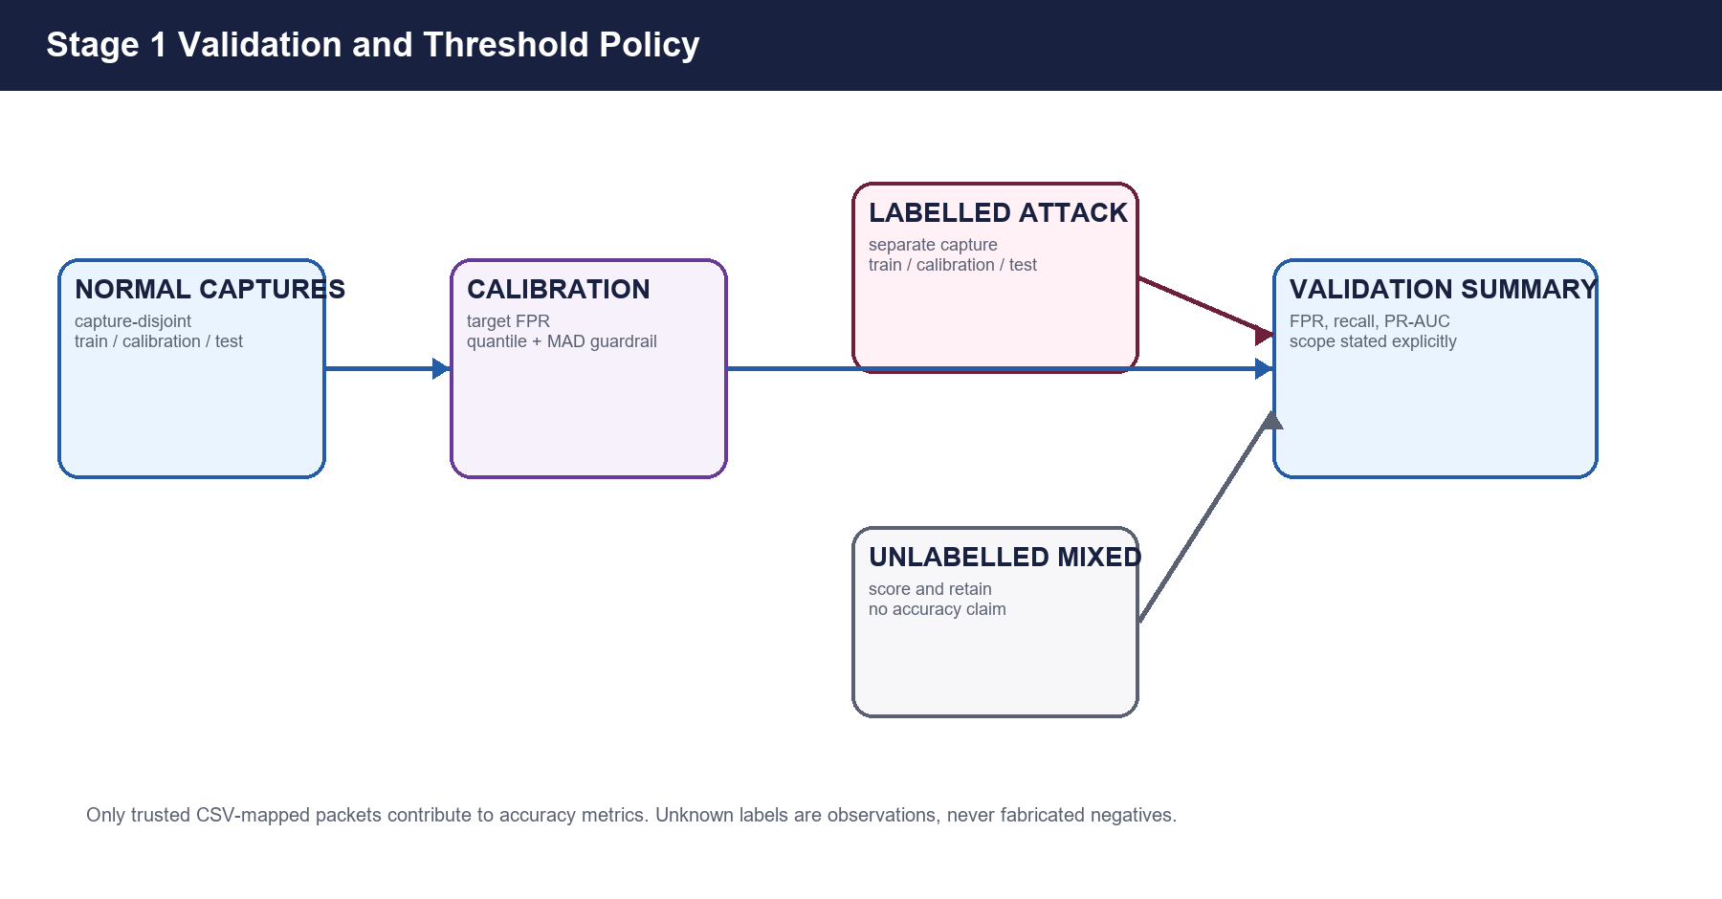
گیت تنها وقتی فعال می‌شود که حداقل سه capture دارای attack label معتبر وجود داشته باشد. captureهای مثبت به train، calibration و evaluation تقسیم می‌شوند؛ بنابراین یک capture واحد نمی‌تواند هم یادگیری و هم موفقیت ظاهری مدل را بسازد.

شکل ۳ — سیاست label، calibration و تفکیک metric از observation
نوع رکورد | رفتار مدل/metric
normal PCAP | Stage 1 train، calibration و holdout FPR.
trusted mapped attack | ورود به recall/F1 و در صورت کافی‌بودن captureها آموزش گیت.
trusted mapped benign در attack capture | نمونه منفی معتبر برای بررسی FPR distribution deployment.
unknown یا mapping ردشده | score و ذخیره برای review؛ حذف از TP/TN/FP/FN.

۶. Random Forest مرحله دوم
نقش و دلیل انتخاب
پس از گیت Stage 1، فقط تعداد کمتری candidate به Stage 2 می‌رسند. Random Forest برای tabular featureهای ترکیبی، روابط غیرخطی، مقیاس‌پذیری CPU، پایداری نسبت به scaling و ارائه feature importance انتخاب شده است. این مدل به‌جای anomaly detection، attack-type classification انجام می‌دهد.
matrix Stage 2 شامل transformed featureها و در صورت فعال‌بودن، scoreهای LSTM/Isolation Forest است. RF با `balanced_subsample` آموزش می‌بیند تا classهای کم‌تعداد کاملاً نادیده گرفته نشوند.
Readiness | دلیل
حداقل تعداد رکورد | جلوگیری از ساخت RF ظاهراً موفق با نمونه بسیار کم.
حداقل دو attack type | تشخیص نوع حمله تک‌کلاسه ارزش classifier ندارد.
حداقل نمونه در هر کلاس | امکان split و metric معنادار.
capture-held-out split | جلوگیری از نشت پکت/flow یک capture در train و test.
skip امن | در نبود label کافی، Stage 1 همچنان deployable است.

۷. ارزیابی، threshold و معیارهای اعتبار
روش تست درست
ابتدا FPR روی normal captureهای دست‌نخورده بررسی می‌شود. سپس recall، precision، F1، ROC-AUC و Average Precision فقط روی packetهایی محاسبه می‌شوند که label CSV آن‌ها در mapping پذیرفته شده است. همه scoreها و roleها در `stage1/scores.parquet` قابل audit هستند.
حمله‌ای که normal تشخیص داده شود False Negative است؛ normalی که attack اعلام شود False Positive است. این دو هزینه عملیاتی متفاوت دارند و نباید تنها accuracy کلی گزارش شود.
معیار | سؤال عملیاتی
FPR / Specificity | چند درصد ترافیک normal باعث alert بی‌مورد می‌شود؟
Recall / FNR | چند درصد حمله labelدار از Stage 1 عبور نمی‌کند؟
Precision | از alertها چند مورد واقعاً attack هستند؟
PR-AUC | با عدم‌توازن شدید، رتبه‌بندی حمله‌ها چقدر مفید است؟
Latency / records/sec | مدل روی CPU server چه ظرفیت عملیاتی دارد؟
Weighted F1 Stage 2 | نوع حمله در تمام classها چقدر درست تشخیص داده می‌شود؟

۸. explainability، خروجی و قرارداد inference
دلیل قابل‌توضیح بودن alert
خروجی Stage 1 فقط boolean نیست. برای هر packet score LSTM، score Isolation Forest، vote هر detector، threshold، score نهایی، probability گیت و `feature-evidence` ثبت می‌شود. evidence از انحراف robust feature نسبت به median/IQR normal در همان فضای transform‌شده ساخته می‌شود.
`model-contract.json` تنها مرجع inference است: مسیر preprocessor، profile، ترتیب ستون‌ها، native modelها، thresholdها و وضعیت Stage 2 را نگه می‌دارد. `score_two_stage` ابتدا contract را می‌خواند و سپس همان preprocessing را اجرا می‌کند؛ از feature order جدید یا dashboard state استفاده نمی‌کند.
artifact | مصرف بیرونی
model-contract.json | ورودی سرویس inference یا validator deployment.
stage1/scores.parquet | alert investigation و dashboard/API table.
feature-evidence.parquet | توضیح top featureهای هر alert.
pipeline/end-to-end-predictions.parquet | خروجی نهایی normal/anomaly/type.
onnx/*.onnx | runtimeهای ONNX سازگار، با حفظ contract preprocessing.

۹. منابع، بسته‌بندی و تصمیم‌های عملیاتی
CPU-first و کنترل منابع
مدل‌ها برای CPU طراحی شده‌اند. LSTM اندازه hidden/latent را از تعداد feature تعیین می‌کند، `max_train_windows` هزینهtrain را سقف می‌گذارد، Isolation Forest و RF worker کنترل‌شده دارند و diagnosticهای پرهزینه با estimator محدود اجرا می‌شوند. resource snapshot قبل/بعد train ذخیره می‌شود.
بسته‌بندی و deployment
هر model run native artifact و ONNX مستقل دارد. ONNX exporter نتیجه هر جزء را در `onnx-export.json` ثبت می‌کند تا شکست یک converter باعث توقف deployment native نشود. preprocessor joblib و manifest بخشی از مدل هستند، نه فایل فرعی اختیاری.
محدودیت‌ها و تصمیم بعدی
• بدون captureهای attack با label معتبر کافی، گیت و Stage 2 عمداً train نمی‌شوند.
• اگر recall پایین و FPR پایین باشد، ابتدا mapping coverage و profile باید بررسی شود؛ پایین‌آوردن کورکورانه threshold راه‌حل نیست.
• برای Modbus یا protocol کم‌برچسب، افزایش captureهای labelدار و بررسی نمونه‌گیری label-aware اولویت دارد.
• نتیجه smoke با ۲۰۰ پکت فقط صحت خروجی را می‌سنجد؛ معیار نهایی از full run و capture-held-out گزارش می‌شود.

